专题十一 通过神经系统的调节
教学目标：

1.概述神经调节的结构基础和反射。
2.说明兴奋在神经纤维上的传导和在神经元之间的传递。
3.概述神经系统的分级调节和人脑的高级功能。
本讲重点

1．兴奋在神经纤维上的传导和在神经元之间的传递。
2．人脑的高级功能。
本讲难点：

神经冲动的产生和传导
考点点拨：

一、相关知识
（一）基本概念
反射、反射弧、感受器、传入神经、神经中枢、传出神经、效应器；兴奋、神经冲动、电位差、静息电位、静息状态、受刺激状态、局部电流回路；轴突、突触小体、突触前膜、突触后膜、突触间隙、神经递质；神经元、中枢神经系统、大脑皮层、下丘脑、脑干、小脑、脊髓；言语区、W区、V区、S区、H区；学习、瞬时记忆、长期记忆、短期记忆、永久记忆。
（二）知识网络
反射

结构基础——反射弧，包括：感受器、传入神经、神经中枢、传出
神经、效应器。
神经调节的基本方式
概念：在神经系统地参与下，动物体对内外刺激变化做出的规律性变化。
神经调节的基本方式
概念：在神经系统地参与下，动物体对内外刺激变化做出的规律性变化。

神经调节
的结构基
础和反射
传导形式——电信号，也称神经冲动
传导方向——双向传导
静息状态——细胞膜两侧电位差为内负外正
↓
过程 受刺激时——刺激部位细胞膜两侧电位差为内正外负
↓
恢复静息状态——细胞膜两侧电位差为内负外正
兴奋在神经纤维上的传导

兴奋在神经元之间的传递

兴奋的
通过神经调节
传导
传导形式——电信号转化为化学信号再转化为电信号
传导方向——单向的
传导结构——突触，包括突触前膜、突触间隙和突触后膜
传导过程——突触小体中的突触小泡释放神经递质经突触前
膜进入突触间隙与突触后膜的受体结合，将兴
奋从一个神经元传递到另一个神经元。

中枢神经系统——脑和脊髓
负责调控某一特定的生理功能
神经中枢的分布部位和功能不同，但彼此之间又相互联系相互调控
神经系统的
分级调节

高级神经中枢——大脑皮层
言语区
学习和记忆是脑的高级功能之一
人脑的高级功能

（三）疑难解析
1．神经元
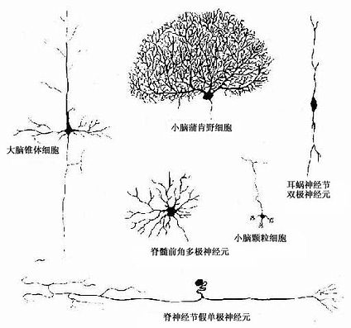
神经元就是神经细胞，（如图示神经元的几种主要形态类型）是神经系统的结构和功能单位。它由胞体和突起两部分组成，突起分为树突和轴突。神经元的胞体集中存在于大脑和小脑的皮层、脑干和脊髓的灰质以及神经节内。一个神经元可有一个或多个树突，它们由胞体向外伸展，并呈树枝状分支。有些神经元，尤其在大脑和小脑的皮层，树突分支上还有大量多种形状的细小突起，称为树突棘，常为形成突触的部位。一个神经元一般只有一个轴突。与树突相比较，轴突较为细长，直径均一，分支较少，但可发出侧支，轴突起始的部分称为始段；轴突的末端分成许多分支，每个分支末梢部分膨大呈球状，称为突触小体，与另一个神经元的树突或胞体相接触而形成突触。突触小体内含有丰富的线粒体和囊泡，囊泡内含有神经递质，轴突和感觉神经元的长树突二者统称为轴索，轴索外面包有髓鞘或神经膜，成为神经纤维。
神经元具有感受刺激与传导兴奋的功能。根据功能的不同，神经元可分为感觉、中间和运动神经元三种。 感觉神经元又称传入神经元，通过其未梢的感受器接受刺激。并转变为神经冲动传向中枢。中间神经元位于脑和脊髓内，是一种连接感觉神经元和运动神经元的神经元，所以称联络神经元。运动神经元又称传出神经元，能把中枢的神经兴奋传导到效应器，从而引起肌肉收缩、腺体分泌等生理活动。
2．神经纤维
神经纤维是由神经元的轴突或长的树突以及套在外面的髓鞘组成的。习惯上把神经纤维分为两类：有髓神经纤维和无髓神经纤维。
有髓神经纤维的轴突外面包有髓鞘。髓鞘呈有规则的节段，两个节段之间的细窄部分叫做郎氏结。周围神经纤维的髓鞘来源于施旺氏细胞，在电镜下观察，可以看到髓鞘是由许多明暗相间的同心圆板层组成的。这种同心圆板层是由施旺氏细胞的细胞膜在轴突周围反复包卷而成的。中枢神经纤维的髓鞘来源于少突胶质细胞，由少突胶质细胞的细胞膜包卷轴突而成(其包卷方式与施旺氏细胞包卷方式不同)。
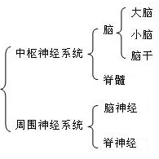无髓神经纤维过去认为没有髓鞘，现在证明它也有一薄层髓鞘，而不是完全没有髓鞘。在电镜下观察，无髓神经纤维是指一条或多条轴突被包在一个施旺氏细胞内，但细胞膜不作反复的螺旋卷绕，所以不形成具有板层结构的髓鞘。由于施旺氏细胞不一定完全包裹这些轴突，所以常有裸露的部分。植物性神经的节后纤维、嗅神经或部分感觉神经纤维属于这类神经纤维。
3．神经系统的组成
神经系统是人体内由神经组织构成的全部装置。由中枢神经系统和遍布全身各处的周围神经系统两部分组成（如图所示）。中枢神经系统包括脑和脊髓，分别位于颅腔和椎管内，是神经组织最集中、构造最复杂的部位。存在有控制各种生理机能的中枢。周围神经系统包括各种神经和神经节。其中同脑相连的称为脑神经，与脊髓相连的为脊神经，支配内脏器官的称植物性神经。各类神经通过其末梢与其他器官系统相联系。神经系统具有重要的功能，是人体内起主导作用的系统。一方面它控制与调节各器官、系统的活动，使人体成为一个统一的整体。另一方面通过神经系统的分析与综合，使机体对环境变化的刺激作出相应的反应，达到机体与环境的统一。神经系统对生理机能调节的基本活动形式是反射。人的大脑的高度发展，使大脑皮质成为控制整个机体功能的最高级部位，并具有思维、意识等生理机能。神经系统发生于胚胎发育的早期，由外胚层发育而来。
4．突触
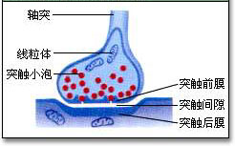
突触是神经元与神经元之间，或神经元与非神经细胞（肌细胞、腺细胞等）之间的一种特化的细胞连接，（如图所示）。它是神经元之间的联系和进行生理活动的关键性结构。在光学显微镜下观察，可以看到一个神经元的轴突末梢经过多次分支，最后每一个小枝的未端膨大呈杯状或球状，叫做突触小体。这些突触小体可以与多个神经元的细胞体或树突相接触，而形成突触。在电子显微镜下观察，可以看到突触是由突触前膜、突触间隙和突触后膜三部分构成的。突触前膜是轴突未端突触小体的膜；突触后膜是与突触前膜相对应的胞体膜或树突膜；突触间隙是突触前膜与突触后膜之间存在的间隙。突触小体内靠近前膜处含有大量的突触小泡，泡内含有化学物质——递质，当兴奋通过轴突传导到突触小体时，突触小体内的突触小泡就将递质释放到突触间隙里，使另一个神经无产生兴奋或抑制。这样，兴奋就从一个神经元通过突触而传递给了另一个神经元。

三 考点例析
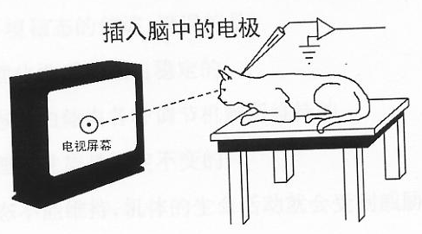例1 （高考上海卷）下图中电视屏幕上的图像引起猫大脑皮层视觉中枢兴奋，经插入脑内的电极记录神经膜电位变化，当兴奋产生时，对该电位变化正确的表述是 （ ）
A．神经膜离子分布内负外正
B．Na+大量进入神经细胞内
C．K+大量进入神经细胞内
D．神经冲动沿神经纤维膜单向传导
[分析]本题考查了当兴奋产生时，Na+大量内流导致膜电位内正外负。高级神经中枢的调节神经调节与体液调节的区别和联系激素调节与行为神经调节与行为
[答案]B
例2 （高考重庆卷）用脊蛙（去除脑保留脊髓的蛙）进行反射弧分析的实验，破坏缩腿反射弧在左后肢的部分结构，观察双侧后肢对刺激的收缩反应，结果如如下表：
刺激部位 | 反 应
刺激部位 | 破坏前 |  | 破坏后
左后肢 | 左后肢收缩 | 右后肢收缩 | 左后肢不收缩 | 右后肢不收缩
右后肢 | 左后肢收缩 | 右后肢收缩 | 左后肢不收缩 | 右后肢收缩
上述结果表明，反射弧被破坏部分可能是（ ）
A．感受器 B．感受器和传入神经 C．传入神经和效应器 D．效应器
[分析]①完成反射活动的结构基础是反射弧，反射弧由五个环节“感受器→传入神经→神经中枢→传出神经→效应器” 组成。②根据实验过程与结果可知，破坏缩腿反射弧在左后肢的部分结构后，刺激左后肢，左、右后肢都不收缩；刺激右后肢，左后肢都不收缩，右后肢能收缩。说明所破坏的是缩腿反射弧在左后肢的传入神经和效应器。
[答案]C。
例3 (广东卷)右图是人大脑皮层躯体运动代表区功能示意图，请据图回答：
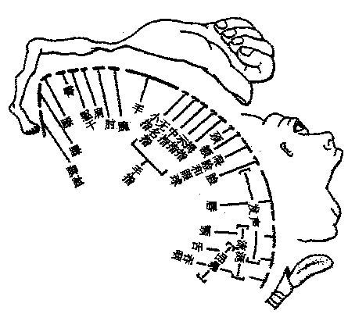
(l)用电刺激皮层运动区某一区域，可观察到大脑皮层对躯体运动的调节作用．那么接受刺激的是反射弧中的 。
(2)图中显示面积大的躯干，在皮层代表区的面积很小，如手与五指在皮层代表区的面积几乎与整个下肢在皮层代表区的面积相等．说明运动越_____________的器官，其皮层代表区的面积越大。
(3)从图中可知，除头面部外．皮层代表区的位置与躯体各部分是 关系。
（4）若刺激兔右侧大脑皮层的 ，可见其左侧肢体运动．说明此区域对肢体运动的调节具有 支配的特征。
[分析]反射弧通常是由感受器、传入神经、神经中枢、传出神经和效应器组成，脊髓和大脑皮层都是神经中枢。大脑皮层代表区范围大小与躯体大小无关，而与躯体运动的精细复杂程度有关，皮层代表区的位置与躯体各部分的关系是倒置的。躯体各部分的运动机能在中央前回（第一运动区）内都有它的代表区，此区域对肢体运动支配有交叉支配的特征。
[答案]（1）神经中枢；（2）精细复杂；（3）倒置；（4）中央前回；交叉（或对侧）。

四 自我检测
1．反射与反射弧的关系是 （ ）
A．反射活动可以不完成通过反射弧来实现
B．反射活动的完成必须通过反射弧来实现
C．只要反射弧完整，必定会出现反射活动
D．反射和反射弧在性质上是完全相同的
2．某人腰椎部因受外伤造成右侧下肢运动障碍，但有感觉。则受损伤的部分可能是在反射弧的（ ）
①传入神经 ②传出神经 ③感受器 ④神经中枢 ⑤效应器
A．②④ B．①④ C．①② D．②⑤
3．手偶然碰到针尖后，会发生缩手反射。下列叙述中正确的是 ( )
A．先感到疼痛后缩手 B．先缩手后感到疼痛
C．缩手和疼痛同时发生 D．此反射属于条件发射
4．兴奋在一个神经元与另一个神经元之间的传导方向是 ( )
A．细胞体→轴突→树突 B．轴突→细胞体→树突
C．树突→细胞体→轴突 D．树突→轴突→细胞体
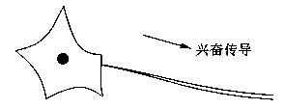
5．下图示神经元局部模式图。当人体内兴奋流经该神经元时，在神经纤维膜内外的电流方向是
A．都是由左向右
B．都是由右向左
C．膜内由左向右，膜外由右向左
D．膜内由右向左，膜外由左向右
6．下列说法正确的是 （ ）
A．在学习英语过程中，发现许多同学会说会写，也能看懂文字，但经常听不懂原音电影中的英语对白，这种情况叫感觉性失语症。
B．人类的语言功能与大脑皮层内侧面的某一特定区域有关。这一区域叫言语区。
C．某人因脑溢血不能说话，但能听懂别人的话，这很可能是损伤了大脑皮层S区。
D．S区位于大脑皮层颞上回后部，H区在大脑皮层中央前回底部之前
7．下列哪一项不是突触的结构 ( )
A．轴突末梢膜 B．树突末梢膜 C．胞体细胞膜 D．神经胶质细胞膜
8．调节人体生理功能的最高级中枢在 （ ）
A．大脑两半球 B．大脑皮层 C．小脑 D．中枢神经系统
9．膝跳反射通常受中枢神经系统高级部位的影响，临床上常用以 检查中枢神经系统的病变。右图为膝跳反射的反射弧，下列关于该反射弧的叙述正确的是
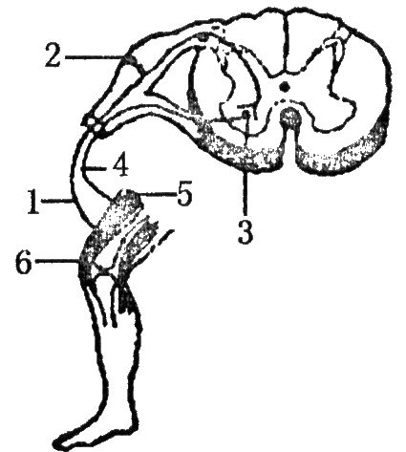
A．2是传出神经元，感受器产生的兴奋最终通过2传导到效应器
B．因为在3处兴奋只能单向传导，所以兴奋在反射弧中的传导是单向的
C．当1处受到损伤时，针刺足部仍会产生痛觉
D．如刺激4处，可在1和5处检测到电位变化
10．对人体排尿的调节起主导作用的是 （ ）
A．脊髓 B．垂体 C．下丘脑 D．大脑皮层
11．下列叙述中不属于反射活动的是 （ ）
A．司机看见红灯刹车 B．天热出汗
C．白细胞吞噬细菌 D．吃食物时，分泌唾液
12．小张因饮酒过多导致语无轮次、走路不稳、大小便失禁，出现这些症状的原因是由于相应中枢受到影响，它们分别是 （ ）
A．大脑、小脑、脊髓 B．小脑、大脑、脊髓
C．大脑、小脑、大脑 D．脊髓、小脑、大脑
13．止痛药并不损伤神经元的结构，却能在一段时间内阻断神经冲动向感觉中枢的传导，它的作用部位是（ ）
A．细胞体 B．轴突 C．突触间隙 D．树突
14．兴奋在突触间的传导媒介 （ ）
A．酶 B．激素 C．带电离子 D．递质
15．已知神经细胞膜两侧离子分布不平衡是一种常态现象。细胞不受刺激时，膜外较多正电荷，而膜内则相反(如图所示)。
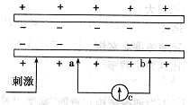
(1)形成这种状况的原因之一是，膜的主要成分 分子层，使离子很难以 方式通过，但更主要的原因是膜依靠 以 方式控制离子出入。这证明膜具有 性的重要功能特征。所以，细胞维持这种状态是要以消耗 为代价的，与细胞结构 有关。
(2)如图所示，如果在电极a的左侧给一适当刺激，能使受刺激部位瞬间变得易于膜外阳离子通过，此时a一b之间会产生电流，其方向是 ;同时，相应的膜内侧电流方向是 。
16．下图是突触摸式图，请据图回答：
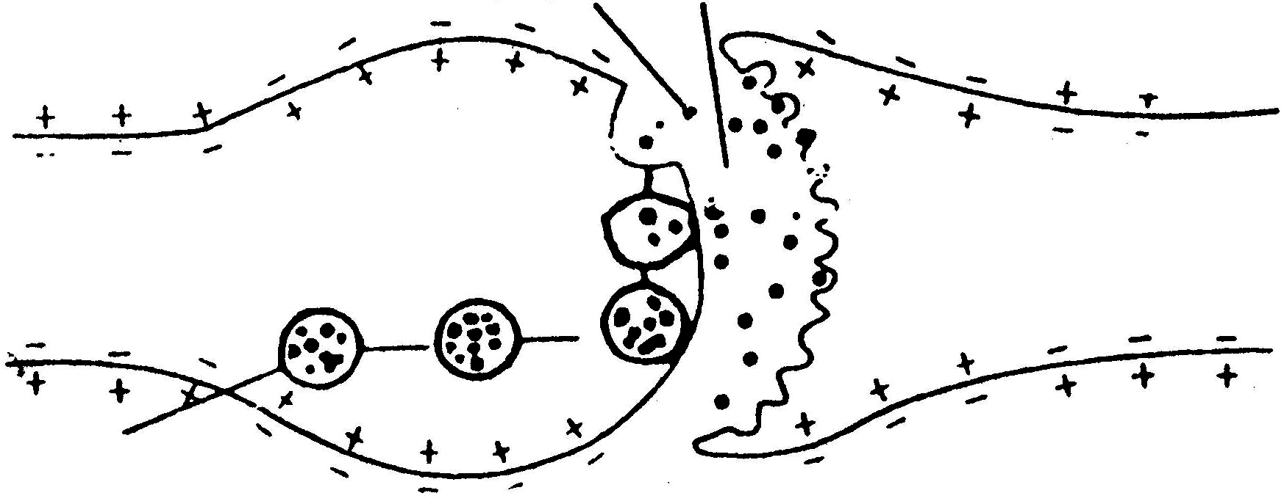
神经递质 突触间隙

A B

突触小泡

（1）当神经纤维受到刺激发生兴奋时，细胞膜内外电位表现为 。
（2）突触小体内靠近前膜处含有大量的突触小泡，突触小泡的形成与细胞内 (细胞器)有关。
（3）给你提供必要的实验用具，如电刺激设备、电位测量仪器，请设计实验方案，以验证兴奋在相邻两神经元之间的传递特点(是双向的还是单向的)，并预期可能的实验结果。
①方法步骤：

。
②实验结果预测及结论：

。

参考答案
1．答案B, 提示：反射弧是完成反射活动的神经结构，包括高手七、传入神经、神经中枢、传出神经和效应器五部分。
2．答案A，
3．答案B，提示：缩手反射是在脊髓低级中枢的作用下完成的，而感到痛疼是大脑皮层受到刺激所产生的。
4．答案A，提示：兴奋从一个神经元传向另一个神经元是通过突出完成的，即由一个神经元的轴突传向另一个神经元的树突。
5．答案C，提示：从图可以看出兴奋是从左向右传递，因此电流的方向膜内由左向右，而膜外由右向左
6．答案C，提示：考查大脑皮层的言语区及其功能。
7．答案D
8．答案B
9．答案B，提示：本题考查突触的结构、兴奋在神经纤维上的传导和在神经元之间的传递。
10．答案D
11．答案C
12．答案A，提示：考查大脑、小脑、脊髓各部分结构的功能
13．答案C
14．答案D，提示：兴奋从轴突传到突触小体的突触小泡，释放神经递质从突触前膜进入突触间隙，与突触后膜的受体结合。
15．(1)磷脂 自由扩散 载体 主动运输 选择透过性 能量 线粒体 ⑵b-a a- b
16．（1）膜内正电位 膜外负电位 （2）高尔基体（3）①先电刺激A 神经元，用电位测量仪器测量B神经元的电位变化，再电刺激B神经元，用电位测量仪器测量A神经元的电位变化。 ②若二次实验都检测到电位变化，说明神经冲动在神经元间的传递是双向的；若第一次在B端检测到电位变化，说明神经冲动的传递方向是从A向B传递；若第二次在A端检测到电位变化，说明神经冲动的传递方向是从B向A传递。

